MODÈLE B
Hierarchical Shrinkage Forecast
JADCO / Collection Équinoxe — PolyAI / CodeML 2026
Document méthodologique, résultats de validation et prévision 2026

Élément | Décision Model B
Architecture | Deux étages : occurrence de transition + croissance conditionnelle
Occurrence p_i | Taux empiriques hiérarchiques avec shrinkage / partial pooling
Croissance g_i | Médiane robuste de croissance conditionnelle ; baseline année précédente retenue
Agrégation | P1 = médiane des contributions p_i × g_i
Validation | Walk-forward strict 2023 / 2024 / 2025
Prévision 2026 | 0,397906 % sur 931 unités candidates
Gouvernance | Foundation Freeze intact ; développement isolé sur la branche model-b
Version finale — 4 octobre 2026

Sommaire
1. Résumé exécutif
2. Position du Model B dans le système
3. Fondation commune et contrat figé
4. Définition mathématique
5. Données et cohortes
6. Architecture du Model B
7. Sous-modèle d’occurrence p_i
8. Tournoi occurrence 2023–2025
9. Sous-modèle de croissance g_i
10. Tournoi croissance 2023–2025
11. Assemblage final P1
12. Backtest final 2023–2025
13. Prévision 2026
14. Analyse externe 2026
15. Anti-leakage, gouvernance et reproductibilité
16. Difficultés rencontrées et solutions
17. Limites et risques
18. Handoff pour la comparaison Model A vs Model B
19. Conclusion
Annexes

1. Résumé exécutif
Le Model B a été conçu comme une alternative statistique, hiérarchique et volontairement plus simple que le Model A. Il conserve exactement la même fondation : mêmes cohortes, mêmes cutoffs, même cible de croissance, même définition business P1 et mêmes règles anti-leakage. La différence se situe uniquement dans la manière d’estimer la probabilité de transition p_i et la croissance conditionnelle g_i.
- Occurrence retenue : hiérarchie province → province + mois d’échéance, shrinkage λ = 20.
- Croissance retenue : médiane de la croissance conditionnelle de l’année précédente (baseline robuste G0).
- Agrégation : contribution_i = p_i × g_i, puis P1 = médiane des contributions.
- Backtest final P1_G0 : MAE 0,587807 pp, RMSE 0,686221 pp, biais -0,441200 pp, pire erreur annuelle 1,065971 pp.
- Prévision finale 2026 : 0,397906 % pour 931 unités candidates.
- Données externes : conservées en sensibilité qualitative uniquement, faute de disponibilité historique suffisante pour un backtest équitable.
Le Model B n’est pas présenté comme une croissance complète du rent roll. Il s’agit d’un indice médian de contribution attendue des transitions à la croissance annualisée du loyer effectif des unités à échéance.

2. Position du Model B dans le système
Le Model B ne redéfinit pas le problème. Il intervient au-dessus de la foundation commune déjà validée. Son objectif est de tester une hypothèse suffisamment différente du Model A : plutôt qu’un pipeline ML au niveau unité, B privilégie des statistiques de segments, des médianes robustes et du partial pooling hiérarchique.
Cohorte au cutoff → features admissibles → p_i → g_i → p_i × g_i → médiane → P1
- Model A : approche ML hybride au niveau unité.
- Model B : approche hiérarchique / segmentaire avec shrinkage.
- La comparaison A vs B est laissée au tournoi final de l’équipe ; ce document ne choisit pas entre A et B.

3. Fondation commune et contrat figé
Élément | Contrat commun
Clé same-unit | sPropCode + sUnitCode ; ne jamais utiliser sSite + sUnitCode
Target principale | target_effective_annualized
Annualisation | (R_new / R_old)^(365,25 / jours) - 1
Cohorte | Dernier bail connu au cutoff dont l’échéance contractuelle tombe dans l’année cible
Cutoffs | 2022-12-31 → 2023 ; 2023-12-31 → 2024 ; 2024-12-31 → 2025 ; 2025-12-31 → 2026
Business target | P1 : médiane de p_i × E(G_i | transition)
Règle externe | availability_verified=True et available_date ≤ prediction_origin
La foundation avait également identifié 3 241 transitions same-unit couvrant 892 unités, avec une couverture de 84,07 %. En 2025, la croissance same-unit observée était d’environ 7,177 % en contractuel et 3,714 % en effectif, ce qui justifie l’usage du loyer effectif comme mesure économique principale.

4. Définition mathématique

4.1 Croissance conditionnelle
G_i = (R_effectif,nouveau / R_effectif,ancien)^(365,25 / Δjours) - 1
G_i est la croissance annualisée du loyer effectif entre deux baux consécutifs de la même unité. L’intervalle réel entre les dates de début est utilisé ; sTermMonths n’est pas utilisé pour annualiser.

4.2 Occurrence de transition
p_i = P(T_i = 1 | informations connues au cutoff)
Le label de transition n’est révélé qu’après la prédiction. La cohorte candidate est constituée avec l’information disponible au cutoff.

4.3 Contribution et P1
contribution_i = p_i × g_i
Forecast_B(Y) = 100 × médiane_i [ p_i × g_i ]
P1 est un indice événementiel. Il ne doit pas être présenté comme une prévision du rent roll total.

5. Données et cohortes
Année test | Prediction origin | Candidats | Transitions observées | Taux observé
2023 | 2022-12-31 | 405 | 401 | 99,012 %
2024 | 2023-12-31 | 645 | 634 | 98,295 %
2025 | 2024-12-31 | 856 | 773 | 90,304 %
La baisse du taux de transition en 2025 est un signal de dérive de régime important. Elle a été traitée comme une source d’instabilité à mesurer, et non comme une causalité attribuée à un immeuble particulier.

5.1 Cohorte 2026
Segment | Unités
Québec | 810
Ontario | 121
Daniel-Johnson | 128
Le Carlyle | 180
Lévesque | 75
Saint-Elzéar | 268
The Met | 121
Westpark | 159

6. Architecture du Model B
Le Model B a été construit en deux composantes indépendantes puis recombinées. Cette séparation permet d’utiliser une méthode adaptée à chaque sous-problème : un estimateur de probabilités pour l’occurrence et un estimateur robuste de croissance pour les transitions observées.
- B1 — Occurrence : taux empiriques hiérarchiques avec shrinkage vers un parent plus large.
- B2 — Growth : médianes de croissance par segment avec shrinkage robuste vers le parent.
- B3 — P1 : quatre combinaisons finalistes p_i × g_i évaluées sur 2023–2025.

7. Sous-modèle d’occurrence p_i
L’objectif est d’estimer la probabilité qu’une unité candidate réalise une transition pendant l’année cible. La méthode B évite la régression logistique et utilise des taux historiques segmentaires avec partial pooling.
p_child = (n_child × taux_child + λ × p_parent) / (n_child + λ)
Un petit segment est fortement ramené vers son parent ; un grand segment conserve davantage son taux empirique. Les segments inconnus retombent récursivement vers le parent puis le global.
Hiérarchies testées | Shrinkage λ
global | 1, 2, 5, 10, 20, 50
province | 1, 2, 5, 10, 20, 50
building | 1, 2, 5, 10, 20, 50
province → province+expiry_month | 1, 2, 5, 10, 20, 50
building → building+expiry_month | 1, 2, 5, 10, 20, 50
province → building | 1, 2, 5, 10, 20, 50
province → building → building+expiry_month | 1, 2, 5, 10, 20, 50

8. Tournoi occurrence 2023–2025
Le tournoi réel a évalué 42 configurations Model B et la baseline historical-global sur les trois années, soit 129 lignes de fold. Le critère principal pour p_i était la qualité probabiliste (Brier, calibration) avec vérification de la stabilité P1.
Configuration | Mean Brier | Mean |calibration gap| | P1 MAE (pp) | Commentaire
Historical global baseline | 0,040124 | 0,029170 | 0,917514 | Référence robuste
Province + expiry_month, λ=20 | 0,038624 | 0,027175 | 0,928185 | Meilleur mean Brier ; retenu pour p_i
Building, λ=5 | 0,049341 | 0,003413 | 0,915244 | Très bonne calibration moyenne, mais instable en 2025
Building + expiry_month, λ=5 | 0,049151 | 0,002559 | 0,944754 | Meilleure calibration moyenne, mais Brier/P1 moins bons
En 2025, la baseline historique prédisait 98,19 % de transitions contre 90,30 % observé. Les variantes building à faible shrinkage ont parfois corrigé la calibration moyenne, mais au prix de Brier beaucoup plus élevés. La configuration province + expiry_month, λ=20 offrait le meilleur compromis pour le sous-modèle d’occurrence.
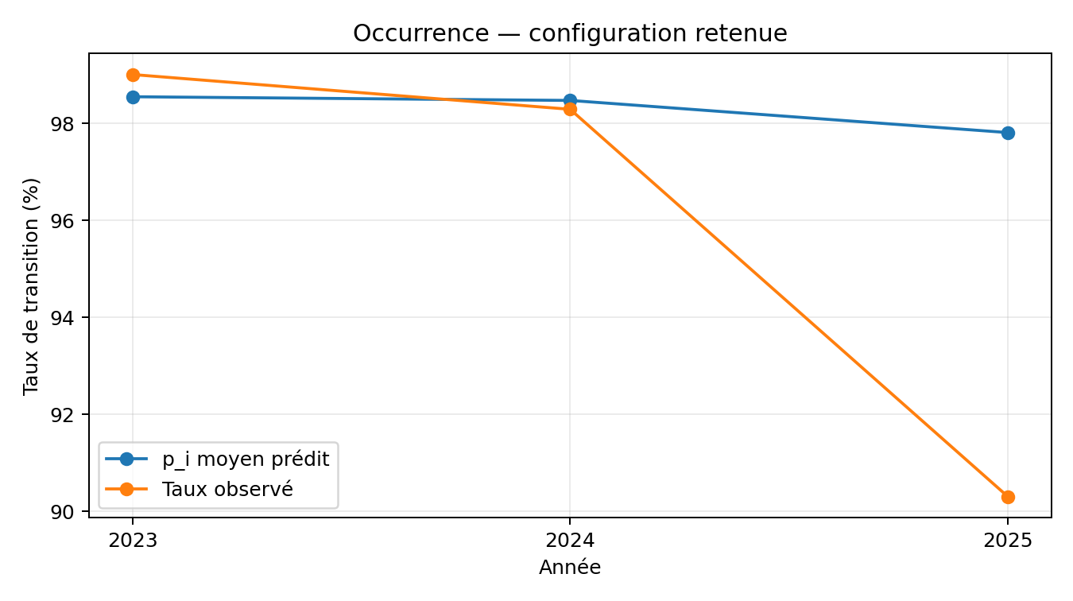

9. Sous-modèle de croissance g_i
Pour la croissance conditionnelle, B a testé une approche robuste basée sur la médiane, afin de limiter l’influence des valeurs extrêmes de croissance annualisée.
w = n / (n + λ)
g_child = w × médiane(g_child) + (1 - w) × g_parent
Les hiérarchies testées incluaient global, province, building, bedrooms, province → building, building → bedrooms et province → building → bedrooms, avec les mêmes forces de shrinkage 1, 2, 5, 10, 20 et 50.

10. Tournoi croissance 2023–2025
Le tournoi croissance a évalué 44 configurations. Après correction du scope de scoring pour comparer Model B et les baselines sur les mêmes transitions candidates, les meilleurs résultats observés étaient les suivants :
Critère | Meilleur résultat | Valeur
Mean MAE | Baseline médiane année précédente | 4,250699 pp
Mean RMSE | Province, λ=1 | 5,669891 pp
Portfolio MAE | Baseline médiane année précédente | 0,727596 pp
Pire erreur annuelle portefeuille | Baseline médiane année précédente | 1,434467 pp
Conclusion : le growth hiérarchique G1 pouvait améliorer certains critères ou certaines années, mais la médiane de l’année précédente était plus robuste au niveau portefeuille. En particulier, les variantes G1 sous-prédisaient en 2025 après avoir sur-prédit 2023–2024. La baseline G0 a donc été conservée pour l’assemblage final.

11. Assemblage final P1
Quatre combinaisons finalistes ont été évaluées sans retuning supplémentaire :
Code | Occurrence | Growth
P0_G0 | Historical global baseline | Médiane année précédente
P0_G1 | Historical global baseline | Growth hiérarchique province, λ=1
P1_G0 | Province → province+expiry_month, λ=20 | Médiane année précédente
P1_G1 | Province → province+expiry_month, λ=20 | Growth hiérarchique province, λ=1
Model | P1 MAE | P1 RMSE | Biais | Pire erreur annuelle
P0_G0 | 0,594273 | 0,704724 | -0,467536 | 1,100824
P0_G1 | 0,935591 | 1,054054 | +0,654033 | 1,587158
P1_G0 | 0,587807 | 0,686221 | -0,441200 | 1,065971
P1_G1 | 0,946731 | 1,078687 | +0,695575 | 1,628247
P1_G0 termine premier sur les quatre métriques de synthèse. Cette combinaison est donc figée comme Model B final avant de regarder le résultat 2026.

12. Backtest final 2023–2025
Année | Prévision P1 | Réalisé P1 | Erreur
2023 | 2.256013 % | 2.036102 % | +0.219911 pp
2024 | 1.130315 % | 1.607852 % | -0.477538 pp
2025 | 2.234907 % | 3.300878 % | -1.065971 pp
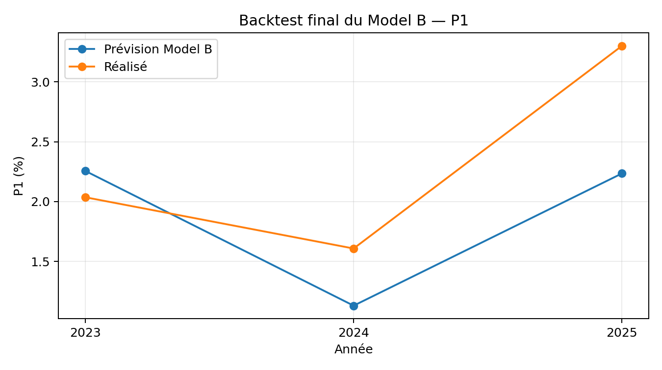
Lecture : le modèle est légèrement trop élevé en 2023, trop bas en 2024 et surtout en 2025. L’erreur 2025 reflète un changement de régime difficile à anticiper à partir des informations disponibles au cutoff.

13. Prévision 2026
Une fois P1_G0 figé, le pipeline a été appliqué au cutoff du 31 décembre 2025 sans retuning et sans lecture d’outcomes 2026.
Mesure | Résultat
Candidats 2026 | 931
p_i moyen | 0,950387
p_i médian | 0,968385
g_i — médiane année précédente | 0,410897 %
Forecast Model B P1 | 0,397906 %
Le forecast faible provient principalement du g_i 2026 : seules 7 transitions 2025 éligibles au cutoff alimentaient la baseline année précédente, dont la médiane était 0,410897 %. Le facteur occurrence reste élevé, avec une médiane p_i de 96,84 %.

13.1 Diagnostics par province
Province | Candidats | Mean p_i | P1 segment
Ontario | 121 | 0,976217 | 0,4034 %
Québec | 810 | 0,946529 | 0,3960 %

13.2 Diagnostics par immeuble
Immeuble | Candidats | Mean p_i | P1 segment
Daniel-Johnson | 128 | 0.943643 | 0.3960 %
Le Carlyle | 180 | 0.941457 | 0.3960 %
Lévesque | 75 | 0.935871 | 0.3960 %
Saint-Elzéar | 268 | 0.950460 | 0.3960 %
The Met | 121 | 0.976217 | 0.4034 %
Westpark | 159 | 0.952996 | 0.3960 %
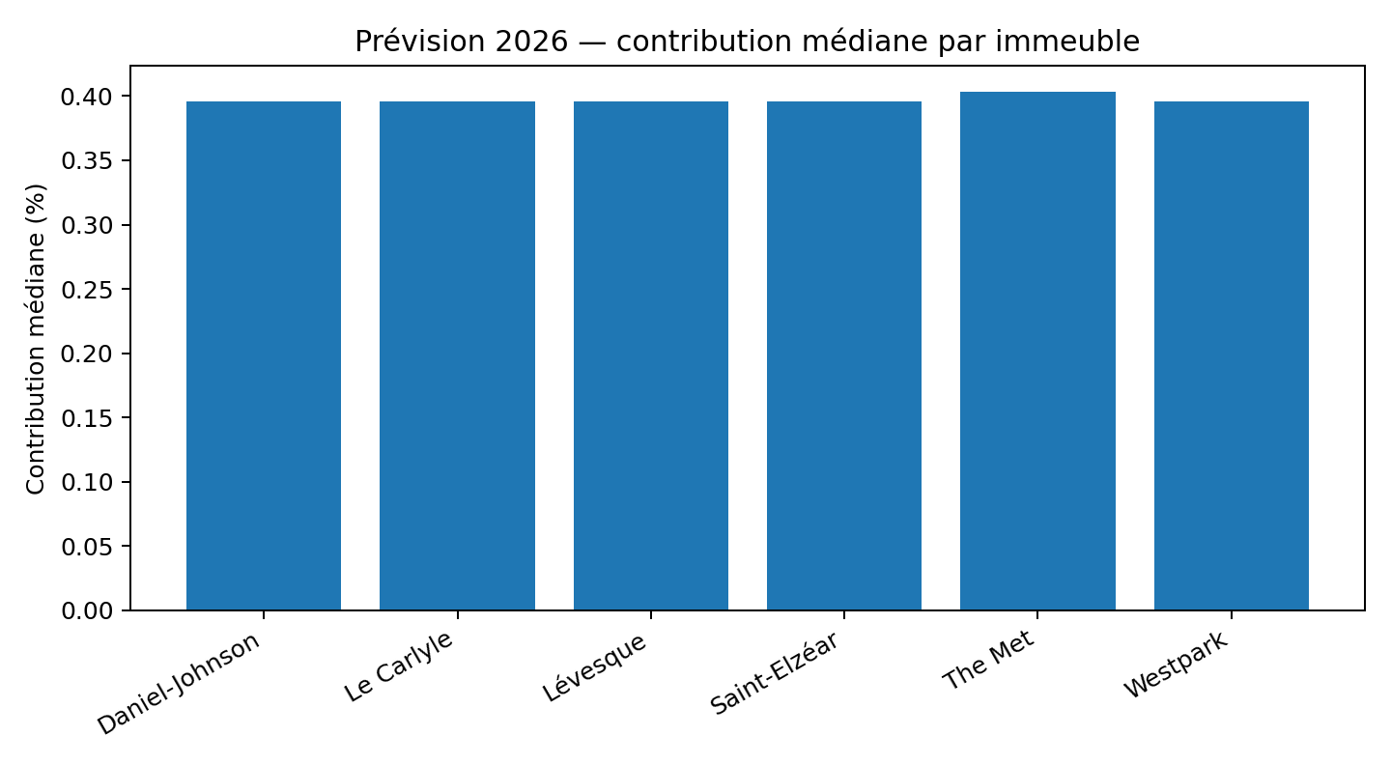

13.3 Diagnostics par mois d’échéance
Mois | Candidats | Mean p_i | P1 segment
1 | 38 | 0.951523 | 0.3904 %
2 | 52 | 0.972072 | 0.3988 %
3 | 65 | 0.978535 | 0.4018 %
4 | 62 | 0.981757 | 0.4034 %
5 | 91 | 0.974068 | 0.3998 %
6 | 143 | 0.965990 | 0.3956 %
7 | 90 | 0.981625 | 0.4031 %
8 | 91 | 0.957335 | 0.3923 %
9 | 108 | 0.966407 | 0.3960 %
10 | 61 | 0.969569 | 0.3979 %
11 | 69 | 0.867457 | 0.3500 %
12 | 61 | 0.787222 | 0.3172 %
Les mois de novembre et décembre présentent des probabilités de transition plus faibles, avec des contributions médianes d’environ 0,3500 % et 0,3172 %. Tous les 931 candidats ont reçu une estimation province + mois ; aucun fallback vers province seule ou global n’a été nécessaire.

14. Analyse externe 2026
L’analyse externe a été menée séparément afin de ne pas contaminer le modèle principal. Sur 113 lignes externes, 12 étaient marquées comme vérifiées et 9 étaient effectivement admissibles au 31 décembre 2025. Elles appartenaient toutes à la famille TAL legacy rent-fixing components pour le Québec.
Signal TAL | Valeur | Référence | Disponible
tal_legacy_building_services | 4.5 % | 2025-04-02 / 2026-04-01 | 2025-01-21
tal_legacy_capital_expenditure | 4.7 % | 2025-04-02 / 2026-04-01 | 2025-01-21
tal_legacy_electricity | 2.9 % | 2025-04-02 / 2026-04-01 | 2025-01-21
tal_legacy_fuel_oil_other_energy | -2.9 % | 2025-04-02 / 2026-04-01 | 2025-01-21
tal_legacy_gas | -5.8 % | 2025-04-02 / 2026-04-01 | 2025-01-21
tal_legacy_maintenance | 6.9 % | 2025-04-02 / 2026-04-01 | 2025-01-21
tal_legacy_management | 8.2 % | 2025-04-02 / 2026-04-01 | 2025-01-21
tal_legacy_net_income | 6.9 % | 2025-04-02 / 2026-04-01 | 2025-01-21
tal_legacy_personal_services_rpa | 5.9 % | 2025-04-02 / 2026-04-01 | 2025-01-21
Ces composantes sont mixtes et ne constituent pas un taux global de croissance des loyers. Elles ne sont pas directement comparables à la target same-unit effective-rent growth. De plus, aucune ligne externe vérifiée n’était admissible aux origins 2022-12-31, 2023-12-31 ou 2024-12-31. Elles ne pouvaient donc pas être intégrées proprement au tournoi historique 2023–2025.
- Downside : pression externe plus faible que ce que suggèrent certains postes de coûts.
- Base : forecast officiel inchangé à 0,397906 %.
- Upside : certaines composantes positives pourraient soutenir des hausses supérieures, sans qu’un mapping quantitatif fiable vers la target soit démontré.

15. Anti-leakage, gouvernance et reproductibilité
- Prediction origins figés pour chaque année.
- Cohorte construite avant révélation des transitions de l’année cible.
- Aucun nouveau loyer, nouvelle concession, nouveau bail, sRenewal futur ou outcome futur dans les features.
- Les données externes doivent satisfaire availability_verified=True et available_date ≤ prediction_origin.
- Le forecast 2026 a été produit après sélection de P1_G0, sans retuning sur le résultat 2026.
- Les fichiers CRM privés sont restés locaux et ignorés par Git.
- Le développement a été isolé sur la branche model-b ; aucun push n’a été fait sur main.
Vérification Git avant push : git diff --name-only main...HEAD ne montrait que les neuf fichiers nouveaux sous src/models/model_b/ et tests/model_b/. Aucun fichier de foundation, notebook, requirement, .gitignore ou dataset de départ n’a été modifié.
Fichiers ajoutés Model B
src/models/model_b/__init__.py
src/models/model_b/occurrence.py
src/models/model_b/growth.py
src/models/model_b/model.py
src/models/model_b/experiments.py
tests/model_b/test_occurrence.py
tests/model_b/test_growth.py
tests/model_b/test_model.py
tests/model_b/test_experiments.py
Validation finale : 53 tests Model B passés, plus 35 sous-tests. Le push a été effectué sur origin/model-b uniquement.

16. Difficultés rencontrées et solutions
Difficulté | Impact | Solution
Compatibilité Python | Python 3.14 ne pouvait pas installer correctement la stack pinée (notamment contourpy==1.3.0, absence de wheel et tentative de compilation). | Installation de Python 3.12, création d’un .venv dédié et réinstallation des requirements.
Test .gitignore sous Windows | 46/47 tests passaient ; un test git check-ignore échouait à cause des fins de ligne CRLF et de chemins lus avec \r. | Vérification manuelle de git check-ignore : external_signals.csv non ignoré, data/raw et data/processed bien ignorés. Aucun changement de foundation.
Données CRM absentes du repo | Le tournoi réel ne pouvait pas s’exécuter car les CSV privés n’étaient volontairement pas présents dans Git. | Copie locale vers data/raw/ depuis le dossier de travail précédent ; .gitignore confirmé avant toute exécution.
Transcription de résultats | Une première sortie Copilot avait des cellules 2024/2025 décalées dans le CSV texte. | Rerun complet et impression directe des DataFrames pandas avec validations de shape, types et duplicats.
Comparaison baseline vs Model B | Le premier tournoi g_i scorait les baselines sur un scope différent de Model B. | Réutilisation des fonctions de baseline de la foundation, mais scoring sur les mêmes transitions candidates cutoff-matched.
Cas de test baseline 2023 | Dans un fixture synthétique, aucune étiquette 2022 mature n’était disponible pour la baseline previous-year. | Production laissée stricte ; valeur explicite uniquement dans le fixture de test.
Découverte de tests | Pylance signalait parfois “No tests found” ou pytest avait besoin du bon PYTHONPATH. | Exécution explicite de pytest avec l’interpréteur du .venv et PYTHONPATH du workspace.
Dérive 2025 | Le taux de transition chute à 90,304 % et plusieurs modèles segmentaires deviennent instables. | Usage du shrinkage, analyse séparée par métrique et refus de choisir un modèle sur une seule année.
Données externes limitées | Aucun signal externe admissible aux cutoffs historiques 2022–2024. | Données externes conservées en sensibilité qualitative ; aucune intégration forcée au modèle principal.

17. Limites et risques
- Seulement trois années de backtest complet : le classement des modèles reste statistiquement fragile.
- La chute d’occurrence 2025 suggère un concept drift difficile à apprendre avec l’historique disponible.
- Le forecast 2026 dépend d’un g_i previous-year calculé sur seulement 7 transitions 2025 éligibles au cutoff, ce qui augmente l’incertitude.
- P1 est un indice de contribution attendue des transitions, pas un rent-roll forecast complet.
- La disponibilité historique des données externes est insuffisante pour en mesurer la valeur prédictive.
- Le modèle hiérarchique peut être trop conservateur face à un changement structurel rapide, mais son shrinkage protège contre le surapprentissage des petits segments.

18. Handoff pour la comparaison Model A vs Model B
Le Model B est livré comme un candidat autonome et reproductible. La comparaison finale avec Model A doit être effectuée par l’équipe à l’aide des mêmes années, du même P1 et des mêmes métriques. Ce document ne déclare pas B meilleur ou moins bon que A.
À transmettre au tournoi A vs B | Valeur / état
Configuration finale B | p_i = province → province+expiry_month, λ=20 ; g_i = médiane année précédente
Backtest 2023 | 2,256013 % vs 2,036102 % ; erreur +0,219911 pp
Backtest 2024 | 1,130315 % vs 1,607852 % ; erreur -0,477538 pp
Backtest 2025 | 2,234907 % vs 3,300878 % ; erreur -1,065971 pp
P1 MAE | 0,587807 pp
P1 RMSE | 0,686221 pp
P1 biais | -0,441200 pp
Pire erreur | 1,065971 pp
Forecast 2026 | 0,397906 %

19. Conclusion
Model B — Hierarchical Shrinkage Forecast est un système prédictif à deux étages, anti-leakage et volontairement parcimonieux. Son intérêt principal réside dans sa robustesse : il utilise le partial pooling pour l’occurrence et conserve une baseline médiane simple pour la croissance lorsque les backtests montrent qu’une complexité supplémentaire n’améliore pas la stabilité portefeuille.
Le pipeline final a été choisi uniquement à partir des backtests 2023–2025, puis figé avant l’application 2026. La prévision obtenue est 0,397906 % sur 931 unités candidates. Les signaux externes ont été examinés séparément et n’ont pas modifié cette estimation. Le code a été isolé dans la branche model-b, testé et poussé sans modification des fichiers de départ ni de la foundation commune.

Annexe A — Tableau complet des 42 configurations Model B — occurrence
Hiérarchie | λ | Mean Brier | Mean |cal gap| | P1 MAE | P1 RMSE | P1 biais | Worst P1
global | 1 | 0.040124 | 0.029170 | 0.917514 | 1.124312 | 0.795817 | 1.762736
global | 2 | 0.040124 | 0.029170 | 0.917514 | 1.124312 | 0.795817 | 1.762736
global | 5 | 0.040124 | 0.029170 | 0.917514 | 1.124312 | 0.795817 | 1.762736
global | 10 | 0.040124 | 0.029170 | 0.917514 | 1.124312 | 0.795817 | 1.762736
global | 20 | 0.040124 | 0.029170 | 0.917514 | 1.124312 | 0.795817 | 1.762736
global | 50 | 0.040124 | 0.029170 | 0.917514 | 1.124312 | 0.795817 | 1.762736
province | 1 | 0.040124 | 0.029170 | 0.917514 | 1.124312 | 0.795817 | 1.762736
province | 2 | 0.040124 | 0.029170 | 0.917514 | 1.124312 | 0.795817 | 1.762736
province | 5 | 0.040124 | 0.029170 | 0.917514 | 1.124312 | 0.795817 | 1.762736
province | 10 | 0.040124 | 0.029170 | 0.917514 | 1.124312 | 0.795817 | 1.762736
province | 20 | 0.040124 | 0.029170 | 0.917514 | 1.124312 | 0.795817 | 1.762736
province | 50 | 0.040124 | 0.029170 | 0.917514 | 1.124312 | 0.795817 | 1.762736
building | 1 | 0.077638 | 0.027600 | 0.915229 | 1.122677 | 0.793532 | 1.762736
building | 2 | 0.064039 | 0.017283 | 0.915232 | 1.122679 | 0.793536 | 1.762736
building | 5 | 0.049341 | 0.003413 | 0.915244 | 1.122688 | 0.793547 | 1.762736
building | 10 | 0.043519 | 0.013355 | 0.915264 | 1.122702 | 0.793567 | 1.762736
building | 20 | 0.041127 | 0.020284 | 0.915301 | 1.122729 | 0.793605 | 1.762736
building | 50 | 0.040237 | 0.025409 | 0.915407 | 1.122804 | 0.793711 | 1.762736
province_expiry_month | 1 | 0.038794 | 0.026489 | 0.931629 | 1.160285 | 0.847953 | 1.814402
province_expiry_month | 2 | 0.038771 | 0.026528 | 0.931401 | 1.159878 | 0.847418 | 1.813886
province_expiry_month | 5 | 0.038716 | 0.026645 | 0.930754 | 1.158712 | 0.845880 | 1.812396
province_expiry_month | 10 | 0.038658 | 0.026833 | 0.929786 | 1.156929 | 0.843518 | 1.810097
province_expiry_month | 20 | 0.038624 | 0.027175 | 0.928185 | 1.153869 | 0.839422 | 1.806083
province_expiry_month | 50 | 0.038742 | 0.027912 | 0.925058 | 1.147383 | 0.830551 | 1.797297
building_expiry_month | 1 | 0.078256 | 0.028869 | 0.949480 | 1.161230 | 0.827784 | 1.811771
building_expiry_month | 2 | 0.064463 | 0.018267 | 0.948104 | 1.159464 | 0.826408 | 1.809027
building_expiry_month | 5 | 0.049151 | 0.002559 | 0.944754 | 1.155231 | 0.823058 | 1.802592
building_expiry_month | 10 | 0.042932 | 0.012020 | 0.940831 | 1.150401 | 0.819135 | 1.795516
building_expiry_month | 20 | 0.040414 | 0.019566 | 0.935812 | 1.144539 | 0.814115 | 1.787607
building_expiry_month | 50 | 0.039670 | 0.025197 | 0.929189 | 1.137129 | 0.807492 | 1.778324
province_building | 1 | 0.077638 | 0.027600 | 0.915229 | 1.122677 | 0.793532 | 1.762736
province_building | 2 | 0.064039 | 0.017283 | 0.915232 | 1.122679 | 0.793536 | 1.762736
province_building | 5 | 0.049341 | 0.003413 | 0.915244 | 1.122688 | 0.793547 | 1.762736
province_building | 10 | 0.043519 | 0.013355 | 0.915264 | 1.122702 | 0.793567 | 1.762736
province_building | 20 | 0.041127 | 0.020284 | 0.915301 | 1.122729 | 0.793605 | 1.762736
province_building | 50 | 0.040237 | 0.025409 | 0.915407 | 1.122804 | 0.793711 | 1.762736
province_building_expiry_month | 1 | 0.078256 | 0.028869 | 0.949480 | 1.161230 | 0.827784 | 1.811771
province_building_expiry_month | 2 | 0.064463 | 0.018267 | 0.948104 | 1.159464 | 0.826408 | 1.809027
province_building_expiry_month | 5 | 0.049151 | 0.002559 | 0.944754 | 1.155231 | 0.823058 | 1.802592
province_building_expiry_month | 10 | 0.042932 | 0.012020 | 0.940831 | 1.150401 | 0.819135 | 1.795516
province_building_expiry_month | 20 | 0.040414 | 0.019566 | 0.935812 | 1.144539 | 0.814115 | 1.787607
province_building_expiry_month | 50 | 0.039670 | 0.025197 | 0.929189 | 1.137129 | 0.807492 | 1.778324

Annexe B — Résultats complets des quatre combinaisons finales
Année | Model | N | P1 prédit % | P1 réalisé % | Erreur pp | p prédit | p observé | g prédit % | g observé %
2023 | P0_G0 | 405 | 2.226208 | 2.036102 | +0.190105 | 0.983278 | 0.990123 | 2.264068 | 2.085372
2023 | P0_G1 | 405 | 2.833380 | 2.036102 | +0.797278 | 0.983278 | 0.990123 | 2.881567 | 2.085372
2023 | P1_G0 | 405 | 2.256013 | 2.036102 | +0.219911 | 0.985538 | 0.990123 | 2.264068 | 2.085372
2023 | P1_G1 | 405 | 2.871314 | 2.036102 | +0.835212 | 0.985538 | 0.990123 | 2.881567 | 2.085372
2024 | P0_G0 | 645 | 1.115963 | 1.607852 | -0.491889 | 0.984751 | 0.982946 | 1.133244 | 1.699619
2024 | P0_G1 | 645 | 3.195010 | 1.607852 | +1.587158 | 0.984751 | 0.982946 | 3.244485 | 1.699619
2024 | P1_G0 | 645 | 1.130315 | 1.607852 | -0.477538 | 0.984776 | 0.982946 | 1.133244 | 1.699619
2024 | P1_G1 | 645 | 3.236099 | 1.607852 | +1.628247 | 0.984776 | 0.982946 | 3.244485 | 1.699619
2025 | P0_G0 | 856 | 2.200054 | 3.300878 | -1.100824 | 0.981895 | 0.903037 | 2.240621 | 3.716980
2025 | P0_G1 | 856 | 2.878542 | 3.300878 | -0.422336 | 0.981895 | 0.903037 | 2.931619 | 3.716980
2025 | P1_G0 | 856 | 2.234907 | 3.300878 | -1.065971 | 0.978146 | 0.903037 | 2.240621 | 3.716980
2025 | P1_G1 | 856 | 2.924144 | 3.300878 | -0.376735 | 0.978146 | 0.903037 | 2.931619 | 3.716980

